**fase 1, instalación de entorno de pruebas**

descargar ubuntu server y configurar la máquina virtual.

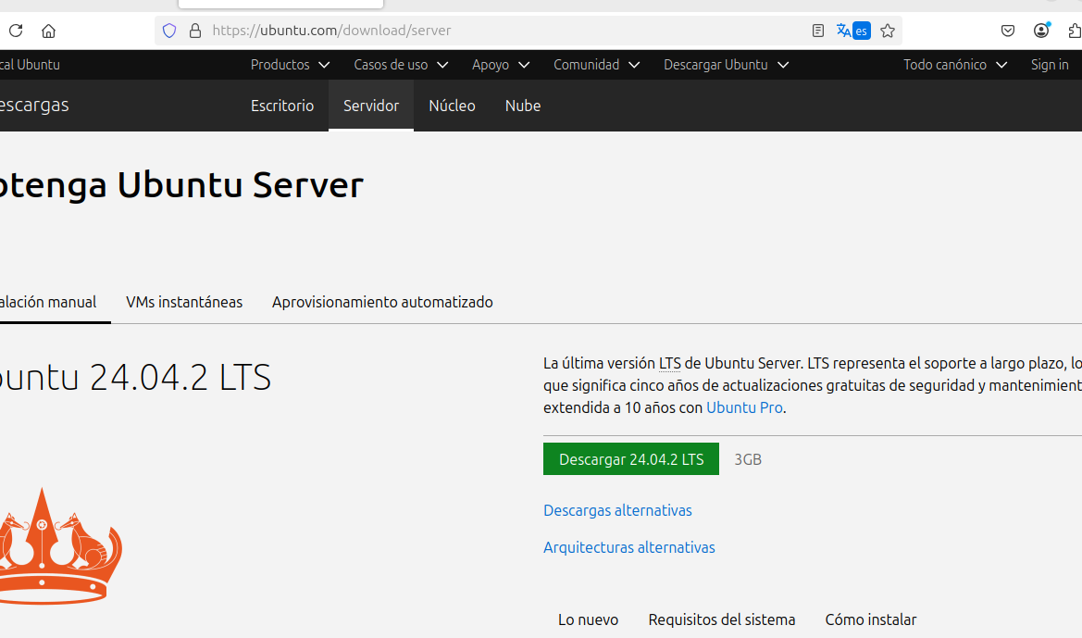

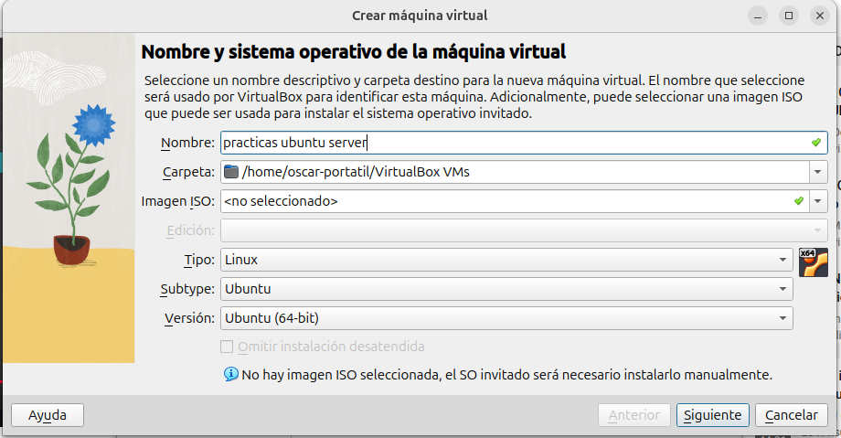

**fase 2, gestión de usuarios y seguridad**

usuario administrador creado

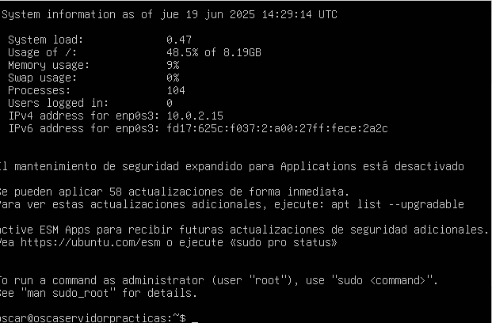

configuración de una IP estática

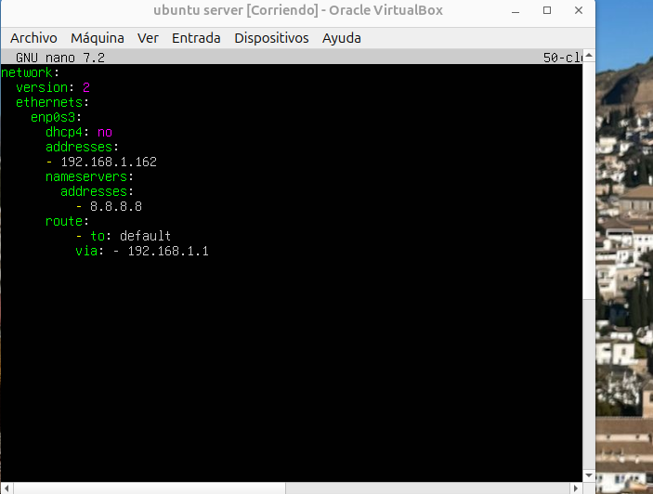

habilitar el acceso remoto mediante SSH.

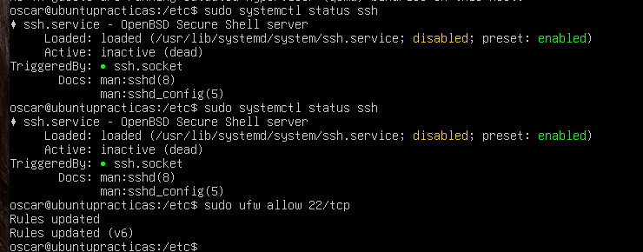

**fase 3, gestion de usuarios y seguridad**

crear tres usuarios con diferentes permisos

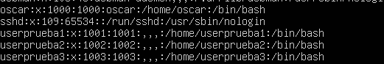

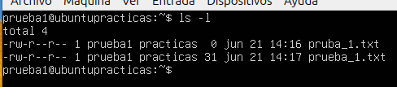

Configurar el firewall con **UFW** y permitir solo las conexiones necesarias.

instalación configuración y cambios guardados de ufw

